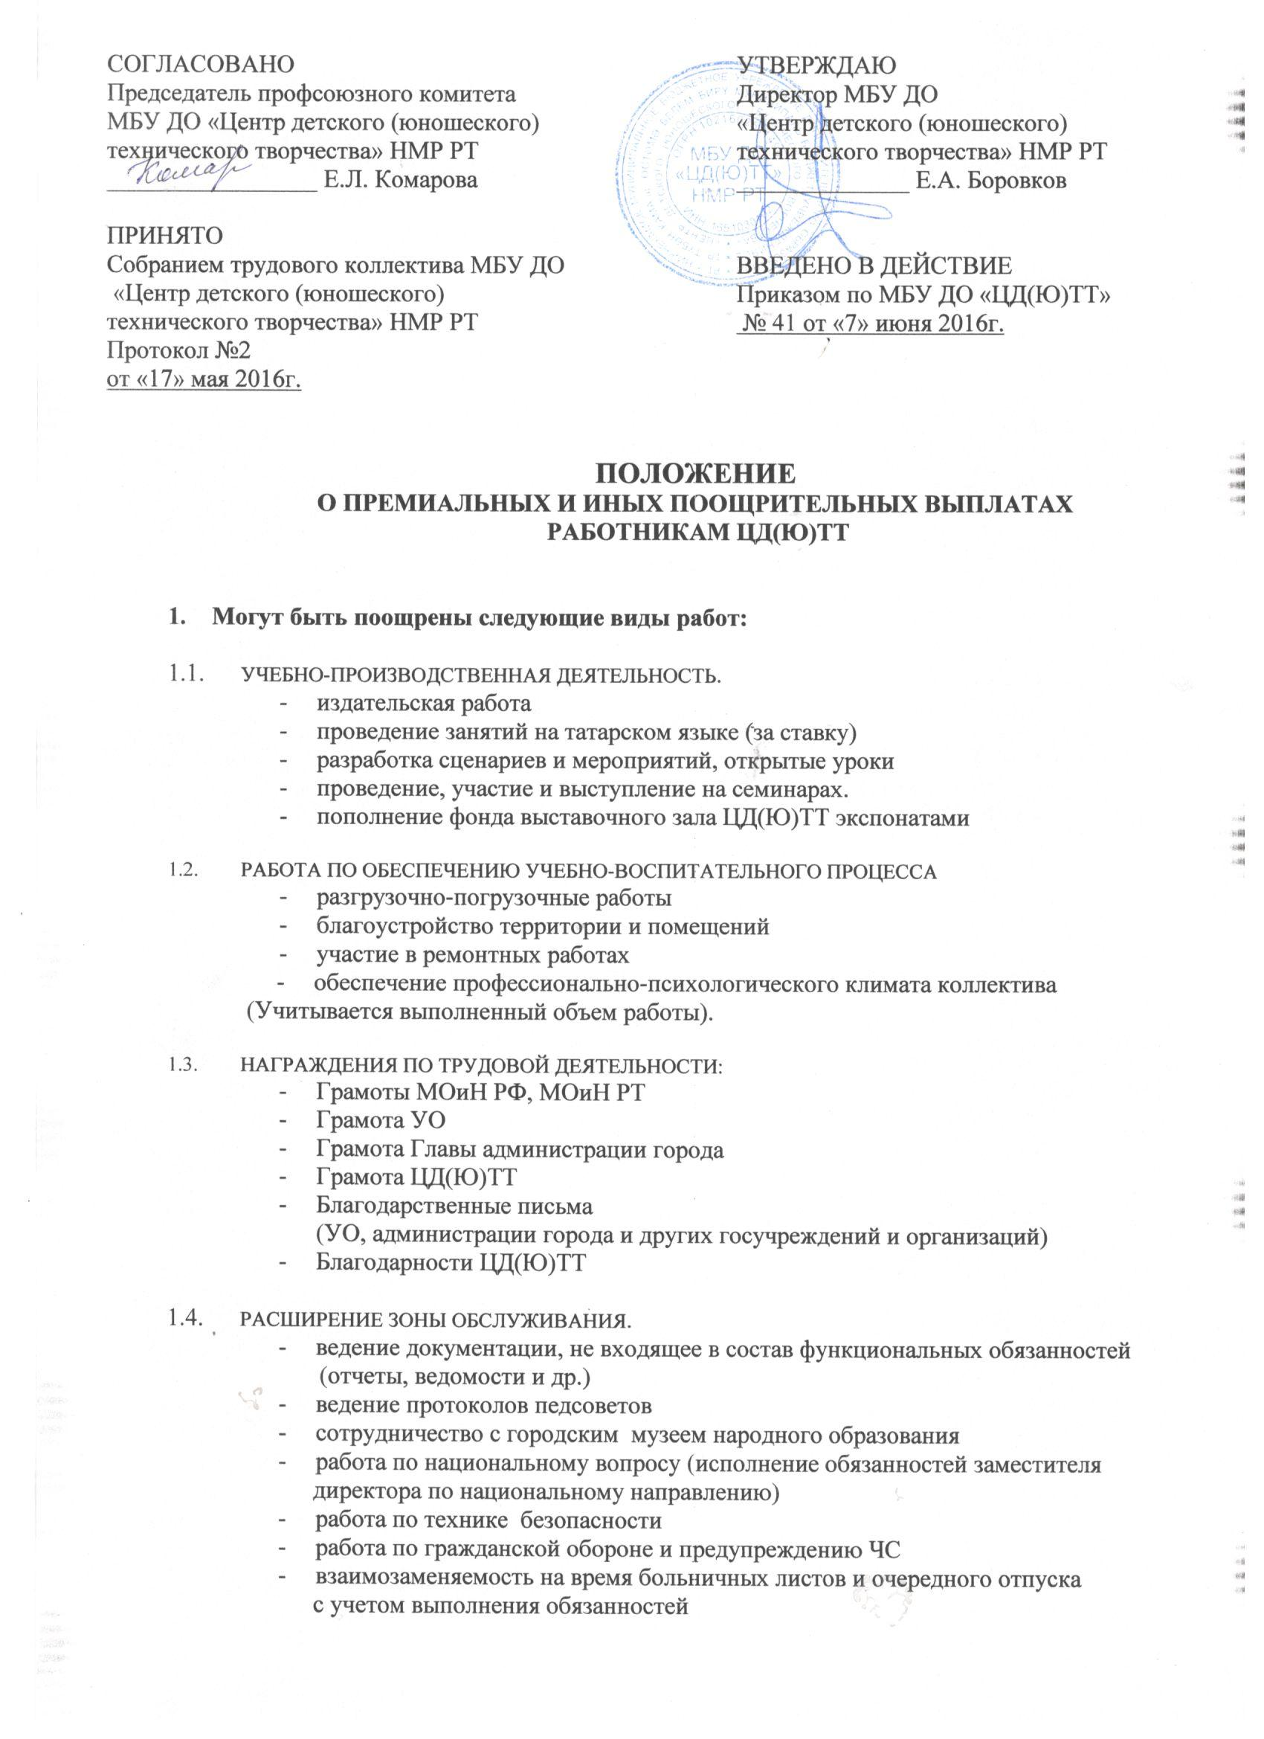
  - расширение зоны технического обслуживания или увеличения объема
выполняемых работ, интенсивность труда
  - за выполнение функций кадровой службы
  - за руководство методической, аттестационной и прочих производственных комиссий

  - за заведование участка (озеленение)
  - за работу с летописью Центра
  - за достижение результативности при выполнении творческих и
производственных работ
  - за выполнение особо важных и сложных работ
(внеплановые задания вышестоящих органов)
  - обслуживание и ремонт компьютерной техники (исполнение обязанностей
инженера ЭВТ)
  - за ремонт автотранспорта (исполнение обязанностей автослесаря)
  - за непосредственное осуществление воспитательных функций в процессе проведения с детьми занятий, оздоровительных мероприятий, приобщение
детей к труду, привитие им санитарно-гигиенических навыков
  - за работу с почтовыми отправлениями

- РАСШИРЕНИЕ ЗОНЫ ОБСЛУЖИВАНИЯ ПО БУХГАЛТЕРИИ.
  - результативность производственных работ
  - за выполнение особо важных и сложных работ (внеплановые и срочные
задания вышестоящих органов)
  - за расширение функций (оформления и ведения работ по арендаторам,
работа с пенсионным фондом, оформление договоров)

1.6. УКРЕПЛЕНИЕ ИМИДЖА УЧРЕЖДЕНИЯ
- за работу со СМИ (подготовка статей для публикации, репортажа)
- участие позитивном видеосюжете
- организация рекламной компании о ЦД(Ю)ТТ
- привлечение спонсоров и грантов
- вхождение в один из классов рейтинга работников учреждения
- обеспечение положительного мнения об учреждении в социальной среде
- обеспечение результативного конкурсного участия учреждения

2. Совокупный размер поощрения за текущий период не может превышать фонд оплаты труда МБУ ДО «ЦД(Ю)ТТ» НМР РТ за данный период.

3. Расчёт поощрения может быть осуществлён путём присвоения баллов, ежемесячно выплачиваемых в течение определённого срока.

4. Допустима выплата поощрения частями в течение нескольких периодов.

5. Виды и размеры поощрения осуществляются по предварительному представлению непосредственного руководителя работника через заседание комиссии по данному направлению. Распределительная комиссия должна включать в свой состав представителей администрации и трудового коллектива (в лице председателя профсоюзного комитета или лица, исполняющего его обязанности). Результат работы комиссии оформляется приказом директора по Центру.

